

Métodos de Inteligencia Artificial

Reporte 7

IF698972

Josefina Esmeralda Arriaga Hernández

23 de febrero del 2017 Guadalajara, Jalisco

**Método del Gradiente Descendente**

El método es una forma de optimizar (ya sea maximizar o minimizar, aunque el algoritmo es para minimizar) con un algoritmo iterativo como los métodos que hemos visto a lo largo del semestre, lo que lo diferencia a los otros es que utiliza el gradiente de una función, si se quiere minimizar utilizará el negativo del gradiente para aproximarse al óptimo; al igual que el PSO hace estimaciones de mínimos globales.

Una desventaja del método es que se debe elegir bien el punto inicial ya que de este punto se va buscando el mejor global y si no se elige correctamente se podría tardar más en correr el programa o no se podría llegar a la respuesta óptima.

La función objetivo y las restricciones del modelo son expresadas como funciones no lineales, esto hace que la mayoría de los problemas a resolver sea del ámbito de economía. La lógica del algoritmo es que se mueva en contra de la dirección del gradiente (máxima variación).

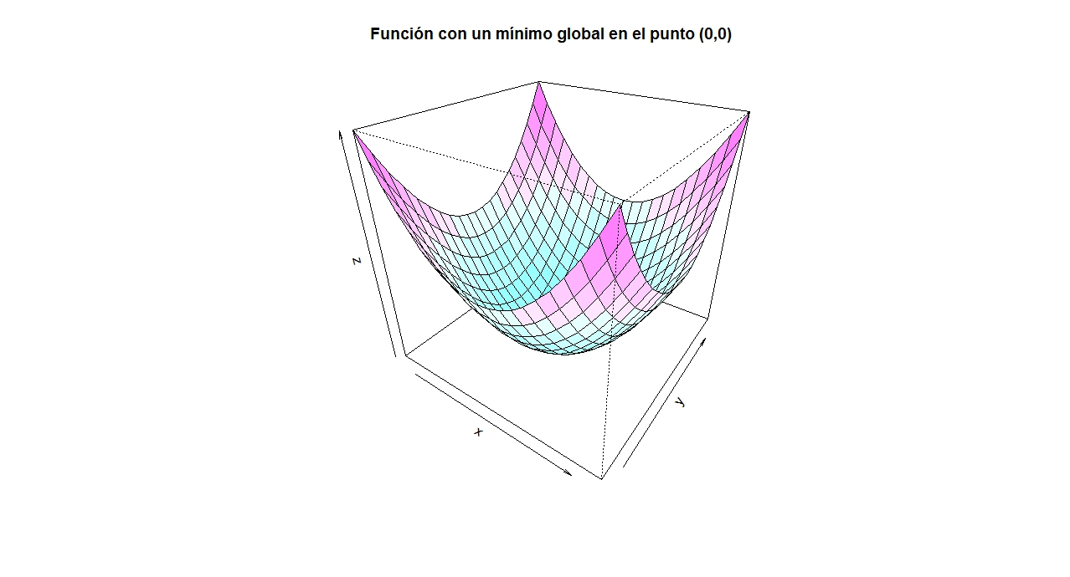

https://dlegorreta.files.wordpress.com/2015/03/ejemplo_funcic3b3n_min_global.jpeg

Bibliografía:

Diego. (n.d.). Gradiente Descendiente. Recuperado febrero 22, 2017, desde: <https://dlegorreta.wordpress.com/tag/gradiente-descendente/>

# Igual Jorge. (n.d.). Algoritmos iterativos: método del gradiente descendente para calcular el mínimo de una función. Recuperado febrero 22, 2017, desde: https://laboratoriosvirtuales.upv.es/eslabon/grad_desc_1/